ONDERHOUDEN en VERBINDEN
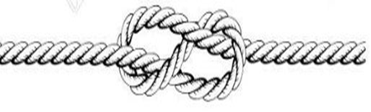

Hoe werkt het bestelformulier?
* Alle artikelen hebben een vaste prijs.
* U noteert op de bestellijst uw bestelling van de producten.
* U kunt ook een donatie doen via de bestellijst.
* Wilt u alle gevraagde gegevens noteren?
* Vòòr 15 november het formulier inleveren in de brievenbus van de kerk, of verzenden per mail. De mailadressen staan op het formulier.
* U krijgt de rekening zo mogelijk per mail.

Hoe werkt de loterij?
- U kunt de loten bestellen via het bestelformulier.
- Ook komen er lotenverkopers langs de deuren.
Dit jaar kunnen de loten met een QR-code afgerekend worden, natuurlijk is contant betalen ook gewoon mogelijk!
- De trekking is 10 december door notaris mr. N. Van Dijk (voorheen notaris van Loenhoud)

Contactpersonen:
Victor: Johan Oostdam, 06-46189126, johanoostdam@kpnmail.nl
Jozef: Jacques Duindam, 0252-375328, jm.duindam@casema.nl

